**Evidencia DEC_0560**

**Login por Identidad Digital**

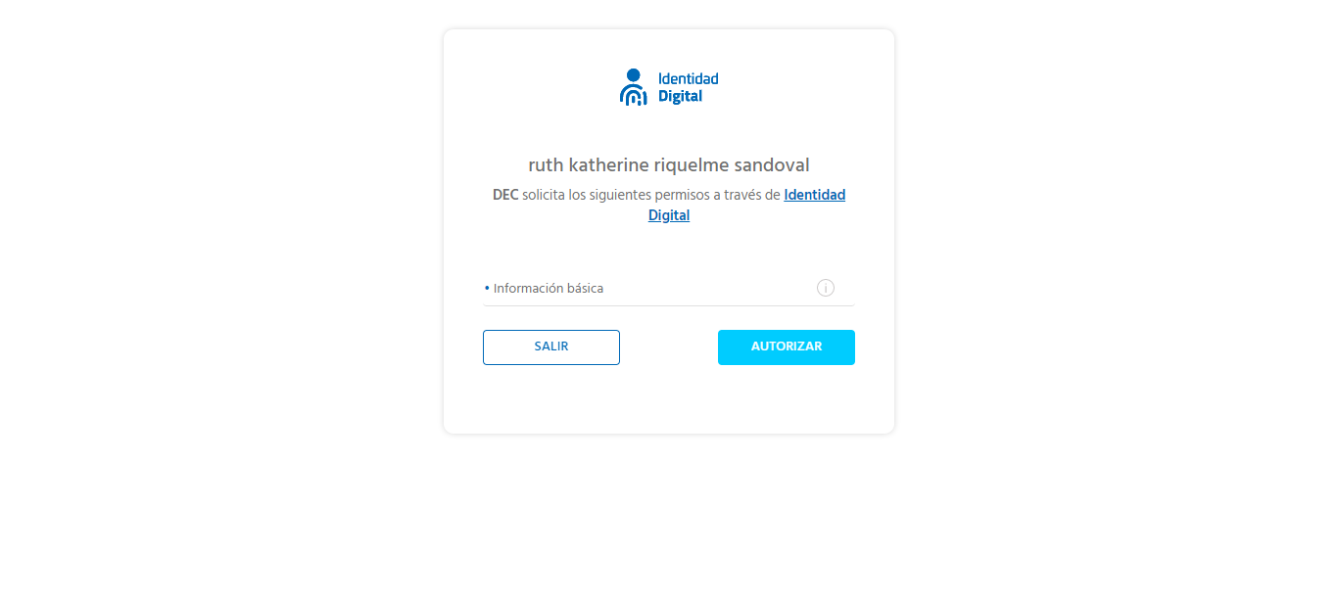

**Click al botón Autorizar**

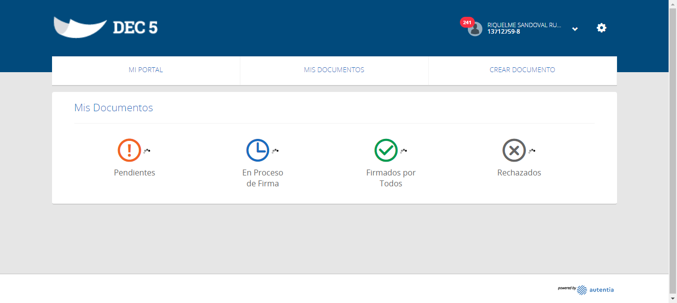

**Click a Configuraciones**

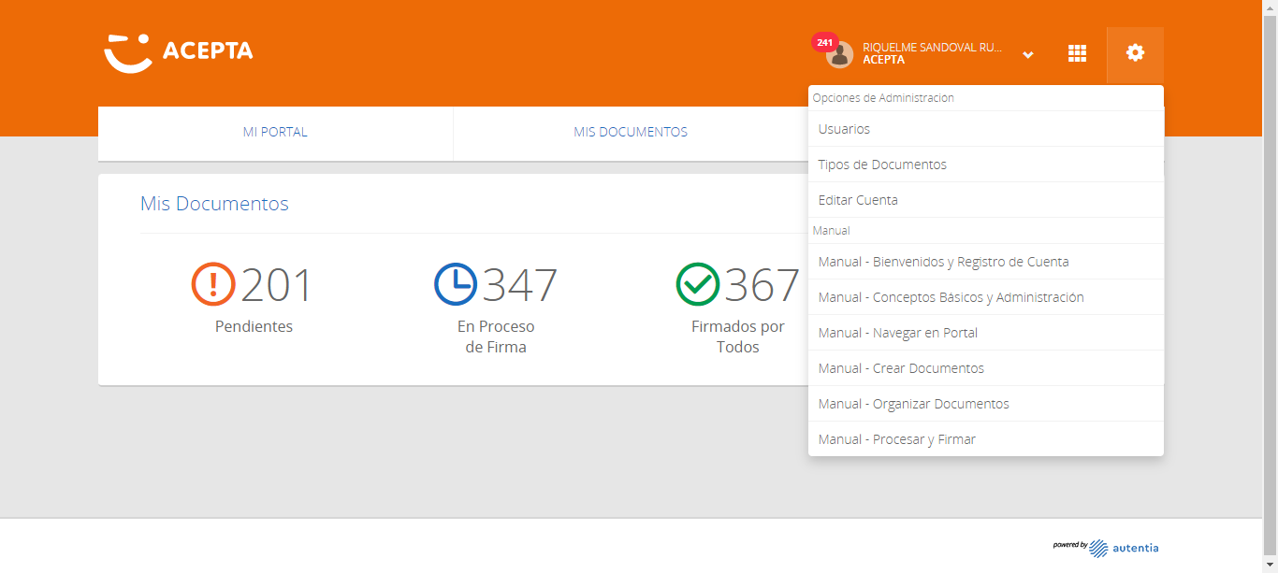

**Click Tipos de Documentos**

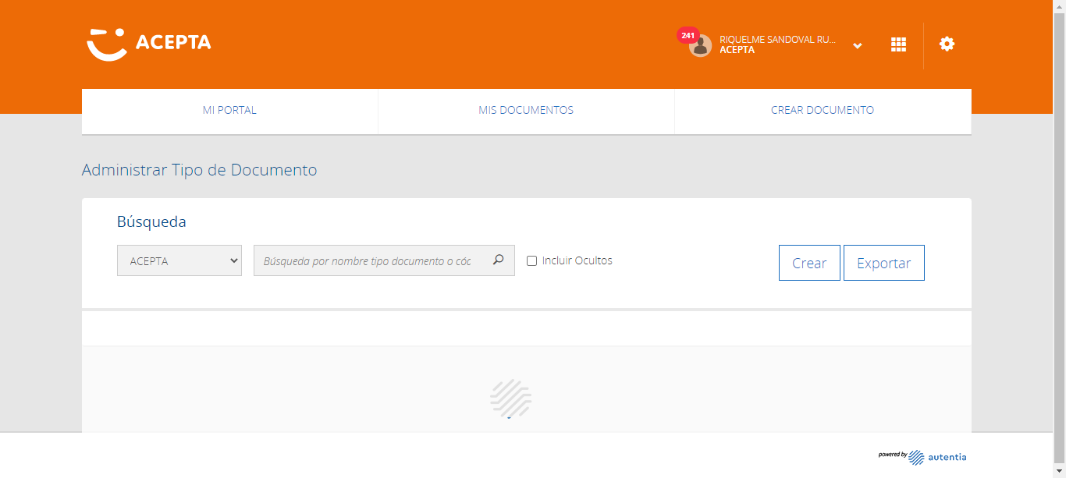

**click Archivo 0000000002_automatizaciondec**

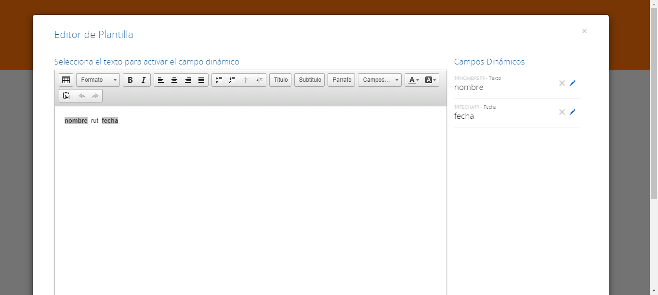

**Click en Continuar**

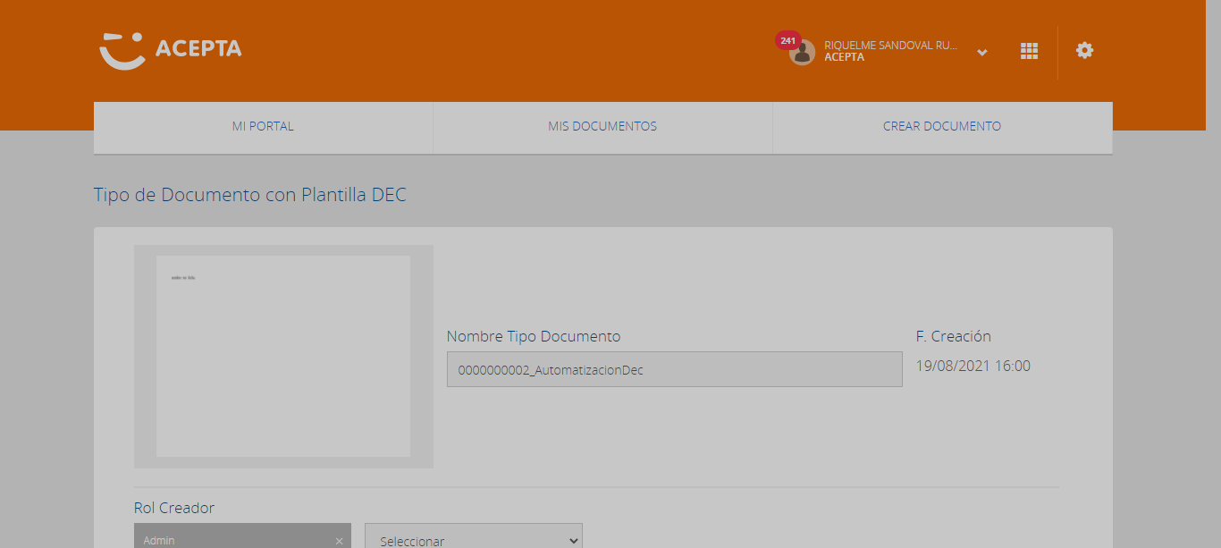

**Click botón Guardar Cambios**

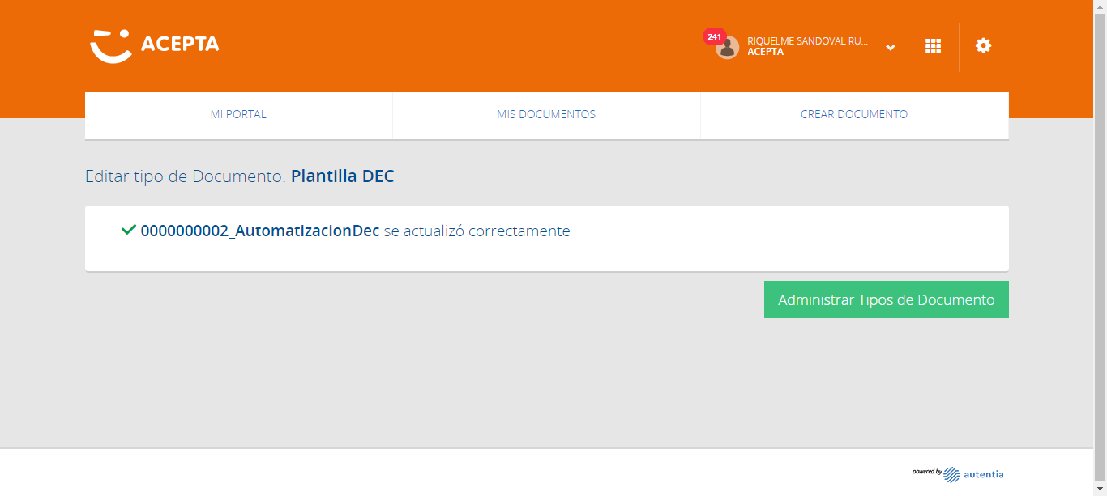

**Caso OK**

